**ТЗ верстка.**

Конечная цель – сверстанный лендинг, в мобильной и десктопной версиях, выложенный на хостинг, с подключенной СМS и админкой, работающими всплывающими элементами. Зарегистрированный в Google и Yandex, c подключенными тегами гугл-аналитики.

1. Сверстать лендинг в моб. и десктопной версиях, на основе исходных файлов для десктопной и мобильной версии, графические изображения прилагаются.
2. Подключить к СМS, которая удовлетворяет основным требованиям, описанным ниже, подключить админку, протестировать.
3. Размещение на хостинге, регистрация в поисковиках, тестирование, технич. содействие, при необходимости при подключении нами целей и счетчиков гугл аналитики.

Прилагается макет в Figma

В данный макет необходимо внести некоторые изменения, которые будут выделены красным. Просьба определить, требуются ли доработки дизайнера или специалист по верстке самостоятельно их сделает при расчете бюджета.

**Требования**

Высокая скорость загрузки,в мобильной и десктопной версиях, согласно тестированию Google.

Все текстовые поля, оглавления, редактируемые в админке. Предусмотрение резерва, в среднем на 30% под дополнительный текст, не в ущерб дизайну. Оговариваем отдельно при возникновении вопросов.

Отправка каждой формы должна корректно идентифицироваться в Google Analytics и имееть возможность реализации этого в Tag Manager. Решение предлагает Исполнитель, исходя из своего опыта – к примеру

Мультизычный лендинг – добавить переключатель языков в правом верхнем углу RU EN UA

**1-й Экран**

Фон – сменное фото.

Дескриптор – редактируемое поле, с резервом 100% исходного шрифта по высоте.

Призыв к действию – редактируемое поле , 100% резерва по высоте.

Добавить две кнопки – «выбор тура» в блоке призыва к действию (заменить ею кнопку) и «получить скидку» в правом нижнем углу в исходном дизайне

Переход на второй экран при нажатии.

**Меню**

**Увеличить шрифт в два раза**

Пункт Главная заменить на О компании, переход на третий экран

Цены – переход на второй экран вниз

Отзывы – переход на 5-й экран

**2- Экран**

Весь текст –редактируемый, название кнопки «Резервировать дату» - также редактируемое.

Сверху – галерея фото, одно место под видеоклип, с прокруткой.

Описание – отдельное всплывающее окно, с кнопкой нажатия больше.

Подобрать более читабельный шрифт в описании

Схема справа – редактируемое название, сменный рисунок.

На втором и каждом последующем экране кнопка скролинга вверх

**3-й Экран**

Логика и компоновка аналогичные второму.

**4-й экран**

Редактируемые текстовые поля и оглавления преимуществ

Рассмотреть вариант с увеличенным шрифтом.

**5-й экран**

Галерея с горизонтальным скроллингом. Сменное фото Видео. Редактируемые текстовые поля.

Добавить кнопку «заказать тур» снизу экрана

6-й экран

Подгрузка карты с точками и геолкации

3 Блока редактируемых полей – О Компании, Контакты, Блок переходов на соцсети

ФОРМЫ

Разработать следующую форму с передачей на емейл или выходом в мессенжеры

При нажатии кнопок дается форма 1. – Представляет собой блок ввода имени и электронной почты под блоком – надпись или заказать немедленно/узнать дополнительную информацию и дается ряд картинок с мессенжерами – сразу переход по ним

Пример

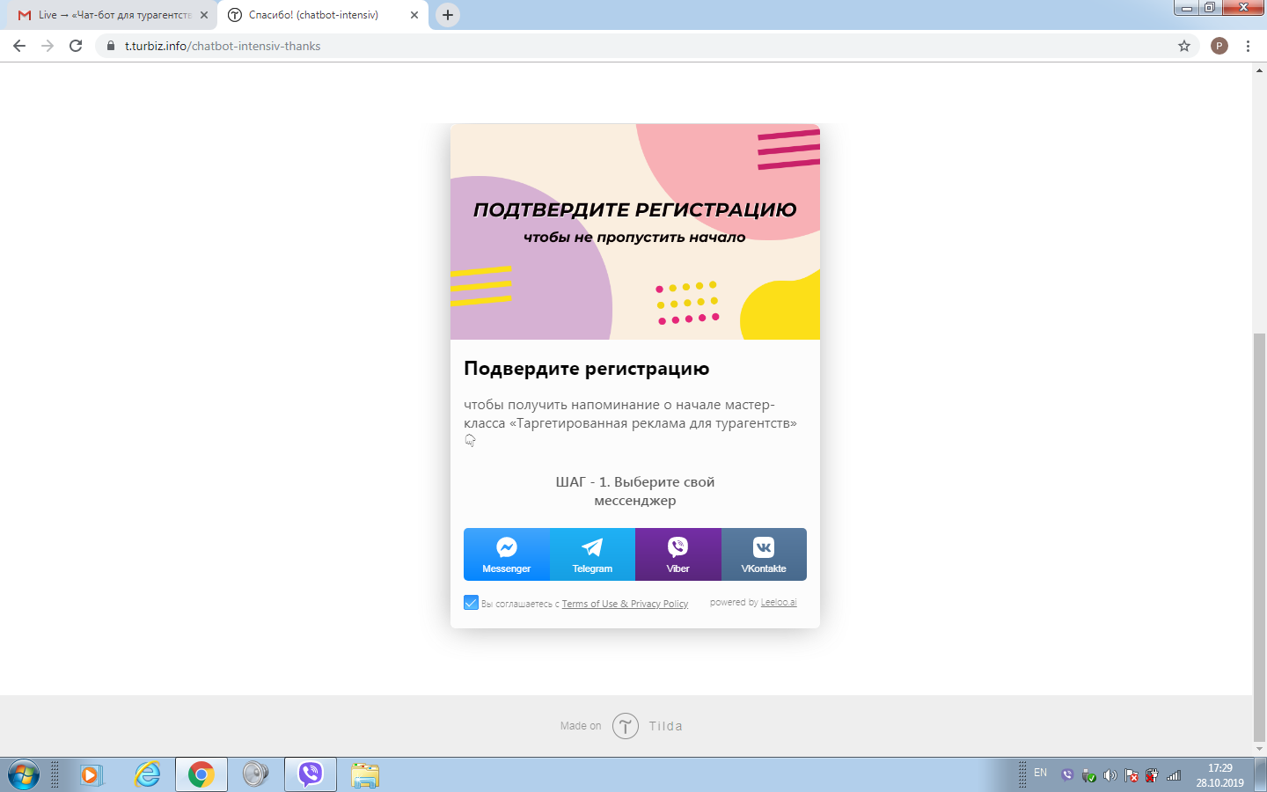

В первом случае посетитель переходит на вторую форму, где уже поля имени и емейла заполнены, он вводит количество людей и открывает форму календаря с выбором даты.

Снизу ему автоматически рассчитывается сумма, при превышении количества людей – 2 человек идет рассчет со скидкой.

Надпись – Ваша скидка составила грн. и примечания – Вы только бронируете дату, для уточнения времени, мы с Вами свяжемся, предоплаты нет, рассчет на месте.

Тексты по форме добавим отдельно

Во втором – посетитель переходит в мессенжеры

Список мессенжеров:

WhatsApp

Massenger

Telegramm

Viber

При отправке второй формы и входу в мессенжер Исполнитель должен предусмотреть фиксацию события как конверсии.

После отправки форм выходит страница благодарность (дизайн-макет создан)